## 



НАЦІОНАЛЬНИЙ ТЕХНІЧНИЙ УНІВЕРСИТЕТ УКРАЇНИ

«КИЇВСЬКИЙ ПОЛІТЕХНІЧНИЙ ІНСТИТУТ імені Ігоря Сікорського»

ФАКУЛЬТЕТ ПРИКЛАДНОЇ МАТЕМАТИКИ

# Кафедра системного програмування та спеціалізованих комп’ютерних систем

**Лабораторна робота №1**

з дисципліни

**«Бази даних і засоби управління»**

Тема: «***Створити БД "сервіс `питання-відповіді` " в СУБД PostgreSQL   
з допомогою конструктора PgAdmin 4***»

Виконав: студент 3 курсу

ФПМ групи КВ-83

Бусленко В.

Перевірив: Павловський В.І.

Київ – 2020

## **Лабораторна робота №1.**

***Створити БД "Сервіс `питання-відповіді` " в СУБД PostgreSQL   
з допомогою конструктора PgAdmin 4***

***Мета роботи:*** створити БД Сервіс `питання-відповіді` та сформувати обмеження цілісності на значення даних.

***Порядок виконання роботи***

1. Розробити концептуальну модель вибраного предметного середовища. Концептуальну модель предметного середовища Сервіс `питання-відповіді` наводиться в Додатку А до лабораторної роботи;
2. Розробити логічну модель (схему) даних БД. Логічна модель (схема) даних БД Сервіс `питання-відповіді` наводиться в Додатку ? до лабораторної роботи;
3. Вивчити склад та правила роботи з СУБД PostgreSQL;
4. Створити в СУБД PostgreSQL БД Сервіс `питання-відповіді` , використовуючи конструктори таблиць та стовпчиків (краще колонок). Схема даних БД Сервіс `питання-відповіді` наводиться в Додатку Б до лабораторної роботи. Перелік атрибутів наводиться в Додатку В до лабораторної роботи;
5. Сформувати обмеження цілісності, що забезпечують:
   * унікальність та обов’язковість вводу первинних ключів для всіх таблиць;
   * перевірка на відповідність зовнішніх ключів таблиць;
   * обмеження на значення даних для атрибутів "expiredIn", "name", "sex", "age", "surname" і вивід відповідних повідомлень при їх порушені (опис всіх атрибутів наводиться нижче в Додатку В до лабораторної роботи);
   * обов’язковість вводу атрибутів "expiredIn", "name", "sex", "age", "surname" та інших.
6. Фізична модель (схема) даних БД Сервіс `питання-відповіді` наводиться в Додатку ? до лабораторної роботи;
7. Заповнити створену БД даними (порядку 5-10 записів в кожній таблиці).

###### ***Зміст звіту***

1. Склад СУБД PostgreSQL.
2. Концептуальна модель предметної області.
3. Логічна модель (схема) БД.
4. Склад обмежень цілісності в термінах СУБД PostgreSQL.
5. Фізична модель БД в термінах СУБД PostgreSQL.
6. Представлення БД в pgAdmin 4

**Додаток А. Концептуальна модель предметної області**

**"Сервіс `питання-відповіді` "**

В концептуальній моделі предметної області "Сервіс `питання-відповіді` " (Рисунок 1) виділяються наступні сутності та зв'язки між ними.

Сутність “Користувачі” з атрибутами: ім’я, дата регістрації, рейтинг.

Сутність "Питання" з атрибутами : заголовок, текст, дата створення;

Сутність “Відповіді” з атрибутами заголовок, текст, дата створення;

Сутність "Теги" з атрибутами: назва, опис;

Між сутностями “Користувач” та "Питання" зв’язок R(1:N), тому що одне питання може бути створене лише одним користувачем, але один користувач може створити багато питань.

Між сутностями “Користувач” та "Відповіді" зв’язок R(1:N), тому що одну відповідь може створити лише один користувач, але один користувач може створити багато відповідей.

Між сутностями “Питання” та "Відповіді" зв’язок R(1:N), тому що відповідь може бути лише до одного питання, але питання може містити багато відповідей.

Між сутностями “Питання” та "Теги" зв’язок R(N:M), тому що питання може мати багато тегів, і один тег може бути присвоєний декільком питанням.

Між сутностями Users та Google Profile є зв’язок R(1:1), тому що один профіль Google може бути зв’язаний лише з одним локальним профілем і навпаки.

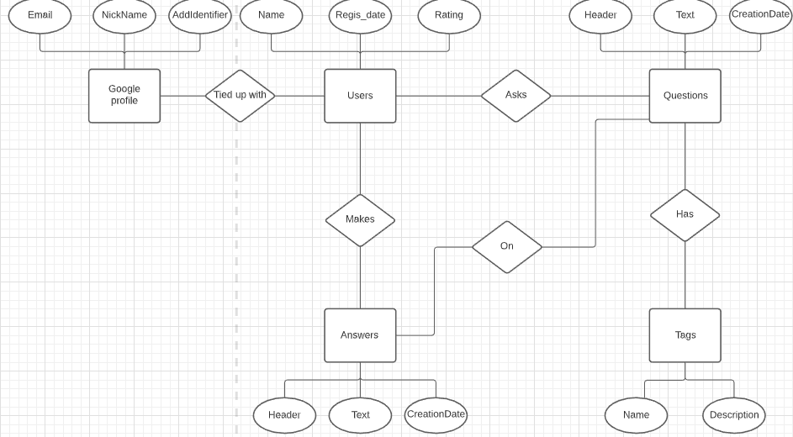

Рисунок 1 - Концептуальна модель предметної області "Сервіс `питання-відповіді` "

**Додаток Б. Логічна модель (схема) БД "Сервіс `питання-відповіді` "**

В логічный моделі (Рисунок 2):

Сутність “Користувачі” перетворена в таблицю “User”.

Сутність "Питання" була перетворена в таблицю “Question”.

Сутність “Відповіді ” була перетворена в таблицю ”Answer”.

Сутність "Теги" була перетворена в таблицю “Tags”.

Сутність "Google Profile" була перетворена в таблицю “Google Profile”.

Зв’язок між тегами та питаннями привів до створення таблиці “QuestionTagsBindings”.

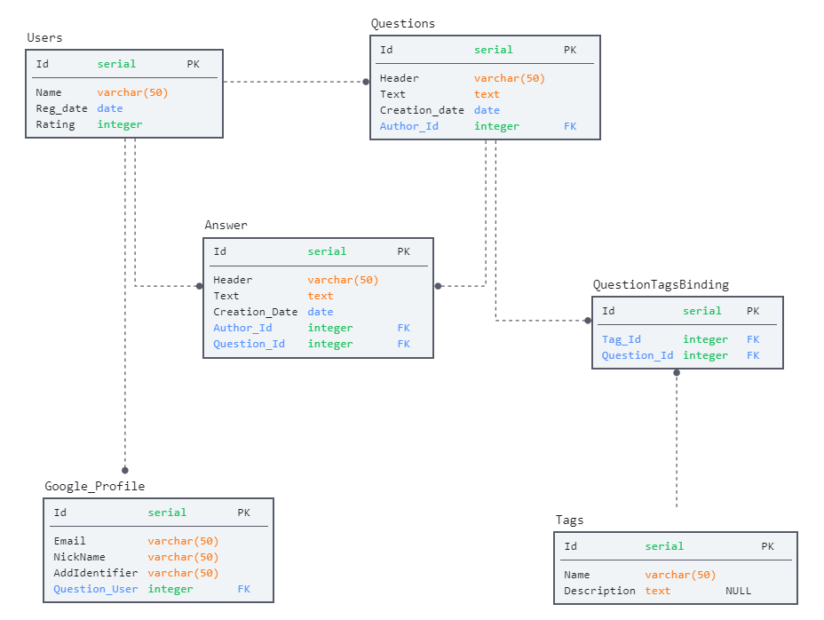

Рисунок 2 - Логічна модель предметної області "Сервіс `питання-відповіді` "

Схема бази даних відповідає 1НФ тому, що всі рядки унікальні, всі атрибути прості і не мають нереляційних структур (масивів, об’єктів і тд).

Схема бази даних відповідає 2НФ тому, що всі таблиці мають первинні ключі, всі атрибути яких залежать лише від цього ключа.

Схема бази даних відповідає 3НФ тому, що у базі даних нема неключових транзитивних залежностей.

Додаток В. Структура БД “Сервіс `питання-відповіді` ”

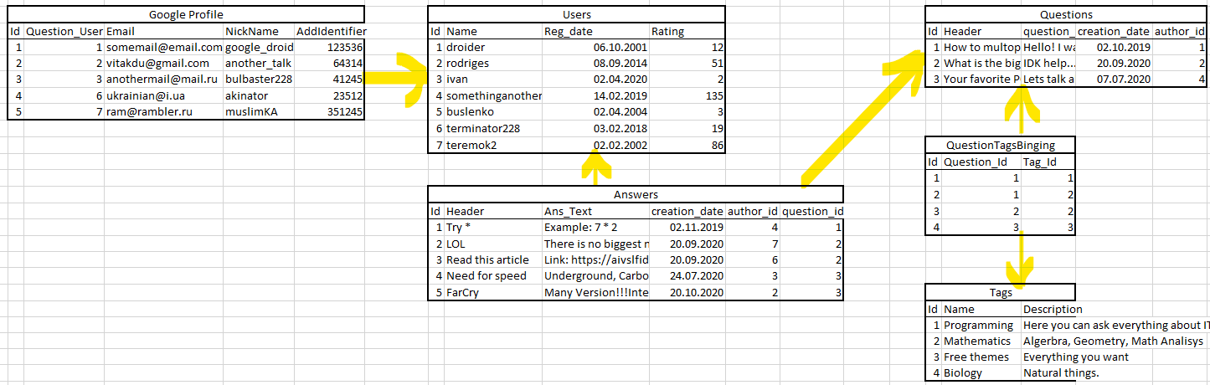

Рисунок 3 - Структурна модель предметної області "Сервіс `питання-відповіді`"

Додаток Г. Опис структури БД "Сервіс `питання-відповіді` "

Текстове представлення логічної моделі (схеми) БД

|  |  |  |
| --- | --- | --- |
| **Відношення** | **Атрибут** | **Тип** |
| Відношення “Users” містить інформацію про користувачів сервісу. | Id – унікальний номер користувача в БД  Name – ім’я користувача. Не допускає NULL.  Reg_date – дата регістрації. Не допускає NULL.  Rating – рейтинг користувача. Не допускає NULL. | Числовий, SERIAL PK  Текстовий(50)  Дата DATE  Числовий |
| Відношення ”Answers” містить інформацію про відповіді в сервісі. | Id – унікальний номер відповіді в БД.  Header – заголовок відповіді. Не допускає NULL.  Text – текст відповіді. Не допускає NULL.  Creation_date – дата створення. Не допускає NULL.  Author_Id – унікальний номер автора запитання. Не допускає NULL. | Числовий, SERIAL PK  Текстовий(50)  Текстовий  Дата DATE  Числовий FK |
| Відношення ”Questions” містить інформацію про питання в сервісі. | Id – унікальний номер відповіді в БД.  Header – заголовок питання. Не допускає NULL.  Text – текст питання. Не допускає NULL.  Creation_date – дата створення. Не допускає NULL.  Author_Id – унікальний номер автора запитання. Не допускає NULL.  Question_Id – унікальний номер запитання. Не допускає NULL. | Числовий, SERIAL PK  Текстовий(50)  Текстовий  Дата DATE  Числовий FK  Числовий FK |
| Відношення ”Tags” містить інформацію про теги, які використовують питання сервісу. | Id - унікальний номер тега в БД  Name – Назва тегу. Не допускає NULL.  Description – Опис тега. Не допускає NULL. | Числовий, SERIAL PK  Текстовий(50)  Teкстовий |
| Відношення “QuestionTagsBinding” містить інформацію про зв’язок питань та тегів. | Id – унікальний номер зв’язка.  Tag_id – унікальний номер тега. Не допускає NULL.  Question_Id – унікальний номер питання. Не допускає NULL. | Числовий SERIAL PK  Числовий FK  Числовий FK |
| Відношення “Google_Profile” містить інформацію про профілі гугл користувачів сайту а також їх ідентифікатор для реклами. | Id – унікальний номер профілю.  Email – електронна пошта користувача. Не допускає NULL і повторень.  NickName – нікнейм користувача для сервісів Google. Не допускає NULL і повторень.  AddIdentifier – унікальний ідентифікатор користувача для реклами. Не допускає NULL.  Question_User – унікальний номер користувача в БД. | Числовий SERIAL PK  Текстовий (50)  Текстовий(50)  Числовий  Числовий FK |

**Додаток Г. Структура БД "Сервіс `питання-відповіді` " в pgAdmin 4**

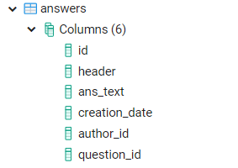 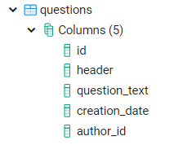 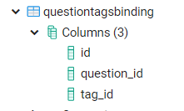

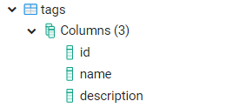 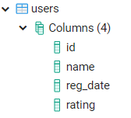 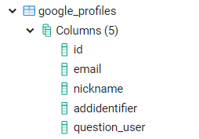

**Опис таблиць БД "Сервіс `питання-відповіді` " в pgAdmin 4**

**Таблиця “Users”**

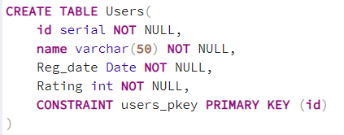

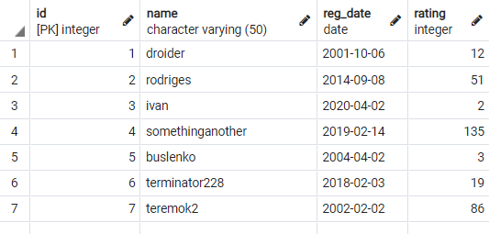

**Таблиця “Tags”**

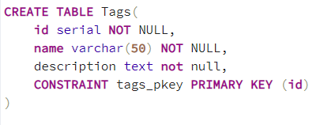

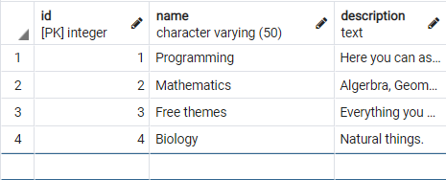

**Таблиця “Questions”**

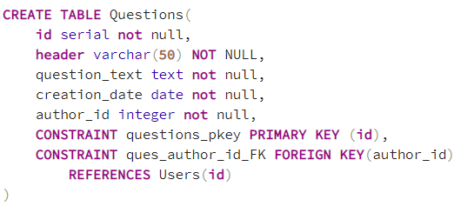

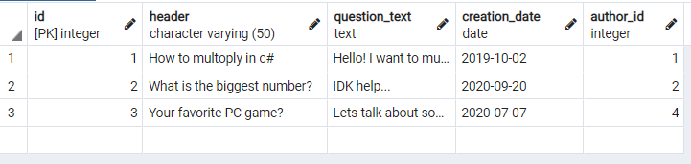

**Таблиця “QuestionTagsBinding”**

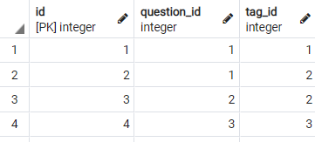

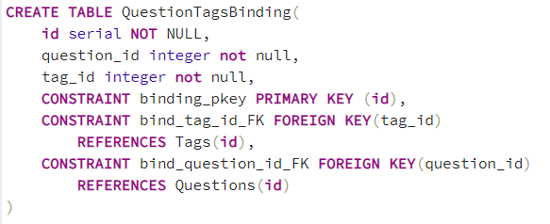

**Таблиця “Answers”**

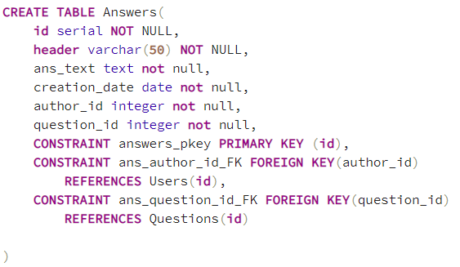

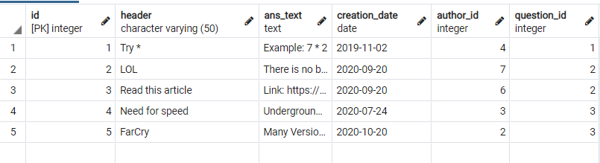

**Таблиця “Google_Profiles”**

